***Психологічна газета №1, січень 2019р***

Інформація для батьків

**Відповідальність батьків за виховання та навчання дітей**

**Пляхівський загальноосвітній навчально-виховний комплекс І-ІІ ст.**

**«Школа-дитячий сад»**

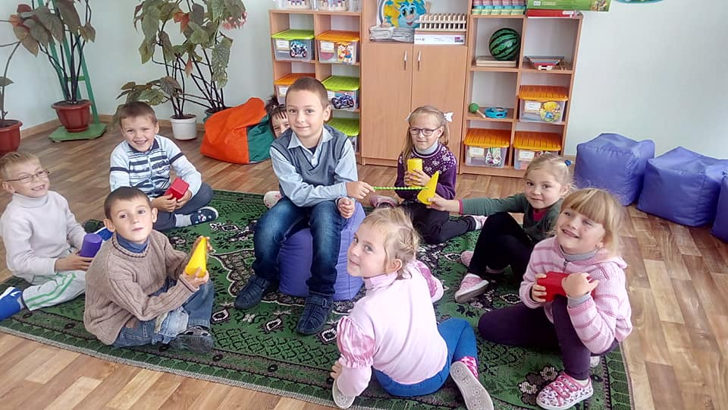 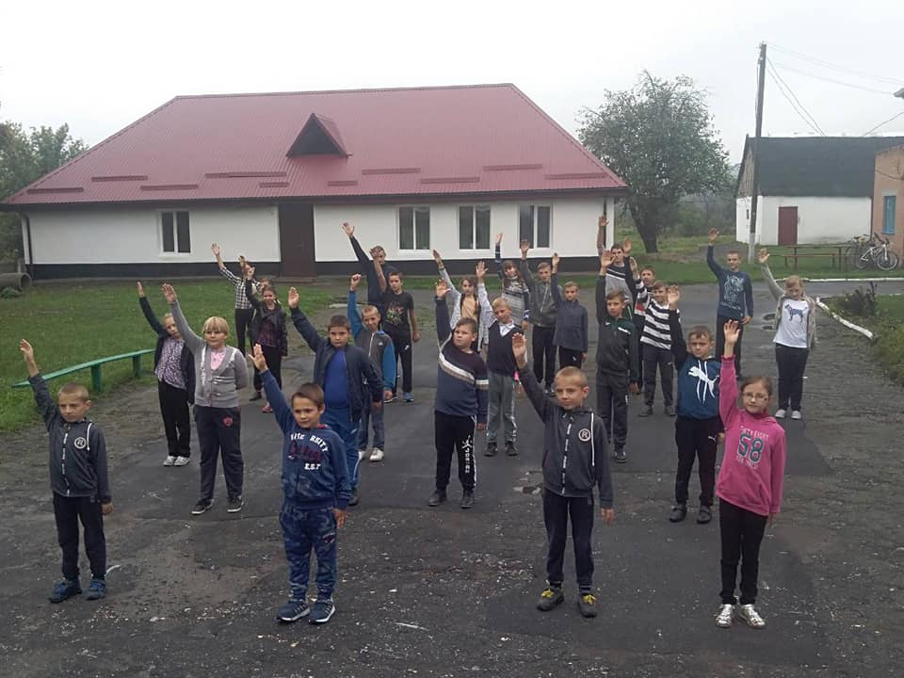

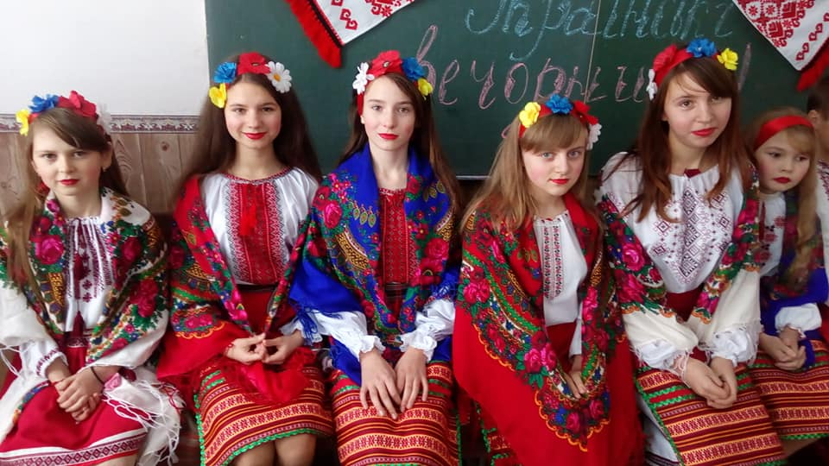

***Сьогодні в номері:***

ВІДПОВІДАЛЬНІСТЬ БАТЬКІВ ЗА ВИХОВАННЯ, НАВЧАННЯ ТА РОЗВИТОК ДІТЕЙ

***Стор.1-6***

РОЛЬ БАТЬКІВ В ОПТИМІЗАЦІЇ НАВЧАЛЬНО-ВИХОВНОГО ПРОЦЕСУ

***Стор.6***

ПОРАДИ ПСИХОЛОГА

***Стор. 7***

**ВІДПОВІДАЛЬНІСТЬ БАТЬКІВ ЗА ВИХОВАННЯ, НАВЧАННЯ ТА РОЗВИТОК ДІТЕЙ**

**Питання належного виховання дітей, досягнення порозуміння між батьками і дітьми завжди були важливими й актуальними.**

**У статті 51 Конституції України**сказано, що *батьки зобов’язані утримувати дітей до їх повноліття****.***

   Зміст виховання, відповідальність батьків за розвиток дитини у сім’ї визначає**стаття 59 Закону України «Про освіту»:**

**1**. Виховання у сім’ї є першоосновою розвитку дитини як особистості.

**2.** *На кожного з батьків покладається однакова відповідальність за виховання, навчання і розвиток дитини.*

**3.** Батьки та особи, які їх замінюють, зобов’язані:

* постійно дбати про фізичне здоров’я, психічний стан дітей,
* створювати належні умови для розвитку їх природних здібностей;
* поважати гідність дитини, виховувати працелюбність, почуття доброти, милосердя, шанобливе ставлення до державної та рідної мови, сім’ї, старших за віком;
* сприяти здобуттю дітьми освіти у навчальних закладах або забезпечувати повноцінну домашню освіту відповідно до вимог щодо її змісту, рівня та обсягу;
* виховувати повагу до законів, прав, основних свобод людини та інші.

   Законодавство України, а саме **Сімейний кодекс в ст. 150**, визначає, що батьки зобов'язані виховувати дитину у дусі поваги до прав і свобод інших людей, любові до своєї сім'ї та родини, свого народу, своєї Батьківщини. *Батьки зобов'язані піклуватися про здоров'я дитини, її фізичний, духовний та моральний розвиток, забезпечити здобуття дитиною повної загальної середньої освіти, зобов'язані поважати дитину, готувати її до самостійного життя.*

***Злісне невиконання батьками, опікунами чи піклувальниками встановлених законом обов'язків по догляду за дитиною або за особою, щодо якої встановлена опіка чи піклування, що спричинило тяжкі наслідки, - карається обмеженням волі на строк від двох до п'яти років або позбавленням волі на той самий строк.***

   Так, батьки (усиновлювачі) або опікуни чи інші фізичні особи, які на правових підставах здійснюють виховання малолітньої особи, також заклади, що здійснюють щодо малолітнього функцію опікуна, *відповідають за неналежні виховання та нагляд* (інколи в літературі висловлюється аргументована думка з приводу того, що доцільно було б ввести відповідальність батьків та опікунів не лише за неналежне виховання та нагляд але й за неналежне утримання яке матиме місце у разі крадіжки малолітнім грошей або продуктів харчування з магазину для прожиття), а навчальні заклади, заклади охорони здоров’я, інші заклади чи особи, що зобов’язані здійснювати нагляд за малолітнім, - мають нести відповідальність лише за неналежний нагляд.

   Якщо це стосується батьків, то ***відповідальність буде покладена на обох незалежно від того, проживають вони разом чи окремо, оскільки обов’язок здійснювати належне виховання та нагляд за малолітнім є рівним для обох із них.*** У разі, коли батьки були позбавлені батьківських прав, обов’язок відшкодувати завдану майнову шкоду за протиправні діяння своїх малолітніх дітей лежить на них ще протягом трьох років після позбавлення батьківських прав (ст. 1183 ЦК України). Це пояснюється тим, що виховання чи неналежне виховання є процесом, який має тривалу дію в часі і його вплив не може припинитися з моменту позбавлення батьківських прав.

   Наслідки неналежного виховання матимуть свої негативні прояви і після факту позбавлення батьківських прав. Оскільки функціональні обов’язки батьків, усиновителів та опікунів щодо дітей є ідентичними, доцільно було б названі правила щодо позбавлення батьківських прав поширити на випадки скасування усиновлення та припинення прав опікуна.

   У виняткових випадках - при безпосередній загрозі для життя або здоров'я дитини орган опіки та піклування або прокурор мають право постановити рішення про негайне відібрання дитини від батьків. У цьому разі орган опіки та піклування зобов'язаний негайно повідомити прокурора та у семиденний строк після постановлення рішення звернутися до суду з позовом про позбавлення батьків чи одного з них батьківських прав або про відібрання дитини від матері, батька без позбавлення їх батьківських прав. З таким позовом до суду має право звернутися прокурор. При винесенні рішення про відібрання дитини без позбавлення батьківських прав суд не встановлює конкретних строків цього обмеження прав батьків. Якщо відпадуть причини, які перешкоджали належному вихованню дитини її батьками, суд за заявою батьків може постановити рішення про повернення їм дитини.

   Відповідно до **статті 12 Закону України «Про охорону дитинства»** від 26.04.2001 р. № 2402-ІІІ виховання в сім'ї є першоосновою розвитку особистості дитини. На кожного з батьків покладається однакова відповідальність за виховання, навчання і розвиток дитини. *Батьки або особи, які їх замінюють, мають право і зобов'язані виховувати дитину, піклуватися про її здоров'я, фізичний, духовний і  моральний розвиток, навчання, створювати належні умови для розвитку її природних здібностей, поважати гідність дитини, готувати її до самостійного життя та праці.*

   Виховання дитини має спрямовуватися на розвиток її особистості, поваги до прав, свобод людини і громадянина, мови, національних  історичних і культурних цінностей українського та інших народів, підготовку дитини до свідомого життя у суспільстві в дусі взаєморозуміння, миру, милосердя, забезпечення рівноправності всіх членів суспільства, злагоди та дружби між народами, етнічними, національними, релігійними групами.

    Держава надає батькам або особам, які їх замінюють, допомогу у виконанні ними своїх обов'язків щодо виховання дітей, захищає права сім'ї, сприяє розвитку мережі дитячих закладів.

   Позбавлення батьківських прав або відібрання дитини у батьків без позбавлення їх цих прав не звільняє батьків від обов'язку утримувати дітей.

   Порядок і розміри відшкодування витрат на перебування дитини в будинку дитини, дитячому будинку, дитячому будинку-інтернаті, школі-інтернаті, дитячому будинку сімейного типу, прийомній сім'ї, іншому закладі для дітей-сиріт та дітей, позбавлених батьківського піклування, встановлюються законодавством України.

   Батьки або особи, які їх замінюють, несуть відповідальність за порушення прав і обмеження законних інтересів дитини на охорону здоров'я, фізичний і духовний розвиток, навчання, невиконання та ухилення від виконання батьківських обов'язків відповідно до закону.

    У разі відмови від надання  дитині  необхідної  медичної допомоги, якщо це загрожує її здоров'ю, батьки або особи, які їх замінюють, несуть відповідальність згідно з законом. Медичні працівники у разі критичного стану здоров'я дитини, який потребує термінового медичного втручання, зобов'язані попередити батьків або осіб, які їх замінюють, про відповідальність за залишення дитини в небезпеці.

    Сім'я є середовищем для фізичного, духовного, інтелектуального, культурного, соціального розвитку дитини, її матеріального забезпечення і несе відповідальність за створення належних умов для цього.

    Здійснення батьками своїх прав та виконання обов'язків мають ґрунтуватися *на повазі до прав дитини та її людської гідності.*

   Батьківські права *не можуть здійснюватися всупереч інтересам дитини*.

   Відмова батьків від дитини є неправозгідною, суперечить моральним засадам суспільства.

**Ухилення батьків від виконання батьківських обов'язків є підставою для покладення на них відповідальності, встановленої законом:**

**Стаття 155 Сімейного кодексу України**

* Батьки зобов'язані виховувати дитину в дусі поваги до прав та свобод інших людей, любові до своєї сім'ї та родини, свого народу, своєї Батьківщини.
* Батьки зобов'язані піклуватися про здоров'я дитини, її фізичний, духовний та моральний розвиток.
* Батьки зобов'язані забезпечити здобуття дитиною повної загальної середньої освіти, готувати її до самостійного життя.
* Батьки зобов'язані поважати дитину.
* Передача дитини на виховання іншим особам не звільняє батьків від обов'язку батьківського піклування щодо неї.
* Забороняються будь-які види експлуатації батьками своєї дитини.
* Забороняються фізичні покарання дитини батьками, а також застосування ними інших видів покарань, які принижують людську гідність дитини.
* Право дитини на належне батьківське виховання забезпечується системою державного контролю, що встановлена законом.
* Дитина має право противитися неналежному виконанню батьками своїх обов'язків щодо неї.
* Дитина має право звернутися за захистом своїх прав та інтересів до органу опіки та піклування, інших органів державної влади, органів місцевого самоврядування та громадських організацій.
* Дитина має право звернутися за захистом своїх прав та інтересів безпосередньо до суду, якщо вона досягла чотирнадцяти років.

**Стаття 150, 152 Сімейного кодексу України**

* Ухилення батьків або осіб, які їх замінюють, від виконання передбачених законодавством обов'язків щодо забезпечення необхідних умов життя, навчання та виховання неповнолітніх дітей – тягне за собою попередження або накладення штрафу від одного до трьох неоподатковуваних мінімумів доходів громадян.
* Ті самі дії, вчинені повторно протягом року після накладення адміністративного стягнення, -  тягнуть за собою накладення штрафу від двох до чотирьох неоподатковуваних мінімумів доходів громадян.
* *Вчинення неповнолітніми віком від чотирнадцяти до шістнадцяти років правопорушення,*відповідальність за яке передбачено цим Кодексом, - **тягне за собою накладення штрафу на батьків або осіб, які їх замінюють, від трьох до п'яти неоподатковуваних мінімумів доходів громадян.**
* *Вчинення неповнолітніми діянь, що містять ознаки злочину,* відповідальність за які передбачена Кримінальним кодексом України, якщо вони не досягли віку, з якого настає кримінальна відповідальність, - **тягне за собою накладення штрафу на батьків або осіб, що їх замінюють, від десяти до двадцяти неоподатковуваних мінімумів доходів громадян.**

**Стаття 184 Кодексу України про Адміністративні правопорушення**

*Злісне невиконання батьками, опікунами чи піклувальниками встановлених законом обов'язків по догляду за дитиною або за особою, щодо якої встановлена опіка чи піклування, що спричинило тяжкі наслідки*, - **карається обмеженням волі на строк від двох до п'яти років або позбавленням волі на той самий строк.**

**Стаття 166 Кримінального Кодексу України**

* *Експлуатація дітей, які не досягли віку, з якого законодавством дозволяється працевлаштування, шляхом використання їх праці з метою отримання прибутку* - **карається арештом на строк до шести місяців або обмеженням волі на строк до трьох років, з позбавленням права обіймати певні посади або займатися певною діяльністю на строк до трьох років.**
* *Ті самі дії, вчинені щодо кількох дітей або якщо вони спричинили істотну шкоду для здоров'я, фізичного розвитку або освітнього рівня дитини, або поєднані з використанням дитячої праці в шкідливому виробництві,* - **караються позбавленням волі на строк від двох до п'яти років з позбавленням права обіймати певні посади чи займатися певною діяльністю на строк до трьох років.**

**Стаття 150 Кримінального Кодексу України**

*Шкода, завдана малолітньою особою (яка не досягла чотирнадцяти років), відшкодовується її батьками*(усиновлювачами) або опікуном чи іншою фізичною особою, яка на правових підставах здійснює виховання малолітньої особи, — якщо вони не доведуть, що шкода не є наслідком несумлінного здійснення або ухилення ними від здійснення виховання та нагляду за малолітньою особою.

**Стаття 1178 Цивільного кодексу України**

*Неповнолітня особа (у віці від чотирнадцяти до вісімнадцяти років) відповідає за завдану нею шкоду самостійно на загальних підставах.*

   У разі відсутності у неповнолітньої особи майна, достатнього для відшкодування завданої нею шкоди, ця шкода відшкодовується в частці, якої не вистачає, або в повному обсязі її батьками (усиновлювачами) або піклувальником, якщо вони не доведуть, що шкоди було завдано не з їхньої вини. Якщо неповнолітня особа перебувала у закладі, який за законом здійснює щодо неї функції піклувальника, цей заклад зобов'язаний відшкодувати шкоду в частці, якої не вистачає, або в повному обсязі, якщо він не доведе, що шкоди було завдано не з його вини.

**Роль батьків в оптимізації навчально-виховного процесу**

**Оптимізація процесу навчання**(від лат. optimus — ―найкращий‖) – управління

навчанням на основі всебічного врахування його закономірностей, принципів, сучасних форм і методів, особливостей, внутрішніх і зовнішніх умов з метою досягнення найвищої його ефективності.

Оптимізація в загальному вигляді означає вибір найкращого, найбільш сприятливого варіанту із різноманіття можливих умов, засобів, дій і т.п. Якщо оптимізацію перенести на процесс навчання, то вона означатиме вибір такої методики, яка забезпечує досягнення найкращих результатів при мінімальних витратах часу та сил вчителя та учнів у даних умовах.

Визнаючи школу провідною ланкою виховання молоді, треба зазначити, що без єдності зусиль з сім’єю, ефективність виховання буде низькою. Адже саме в сім’ї найбільше виховується людина укладом спільного життя: побутом, працею, традиціями, звичаями. Саме в сім’ї дитина засвоює такі загальнолюдські поняття, як добро і зло, правда і кривда, корисне і шкідливе, тобто її морально-етичні принципи на яких споконвіку грунтується педагогічний досвід народу.

Сім’я і школа – це берег і море. На березі дитина робить свої перші кроки, отримує перші уроки життя, а потім перед нею відкривається непізнане море знань, і шлях в цьому морі прокладає школа. Це не означає, що дитина повинна зовсім відірватися від берега – бо ж навіть моряки дальнього плавання завжди повертаються на берег.

Сім’я завжди була і залишається природним середовищем первинної соціалізації дитини, джерелом матеріальної і емоційної підтримки, необхідної для розвитку її членів, особливо дітей та підлітків, засобом збереження і передачі культурних цінностей від покоління до покоління.

Єдність сім’ї і школи відіграє важливу роль у вирішенні завдань всебічного розвитку особистості та у вихованні школяра. Значення батьківського авторитету, роль педагогічного колективу та позашкільної системи освіти є найважливішою необхідністю у навчальновиховному процесі сучасної початкової школи. Щоб змінити на краще стан моральності нашого суспільства, необхідно зважати, що вихованість наших дітей результат копіткої щоденної роботи, а також тих реальних міжлюдських стосунків, у які включається дитина з перших днів свого життя і активним учасником яких вона залишається усі наступні роки.

**Поради шкільного психолога батькам щодо сімейного виховання школярів**

1. Пам`ятайте, що навчання – один з найважчих видів праці, а розумові здібності й можливості дітей неоднакові.

2. Не слід вимагати від учня неможливого.

3. Навчання не сприяє розвиткові дитини, якщо воно вимагає від неї механічного заучування і не потребує напруження розумових сил, пізнавальної активності, мислення і дій.

4.Будьте милосердні до своїх дітей. Найпростіший метод «виховання», що не потребує ні часу, ні розуму – побити дитину і цим її образити, озлобити або й зламати. Усуньте опіку, крик, насилля і наказовий тон. Вони спричиняють опір у дітей, психічні травми, пригнічують бажання й інтерес до навчання, змушують шукати порятунку у брехні.

5.Розвивайте інтерес, інтелектуальні бажання, ініціативу й самостійність дитини у навчанні та в усіх її справах.

6.Запам`ятайте, що за науково обґрунтованими нормами над виконанням усіх домашніх завдань учні 1-го класу повинні працювати не більше 1 год., 2-го – 1,5 год., 3-5-х класів – до 2 годин, 6–7- х класів – до 2,5 год, 8 – х – до 3год., а учні 9-11-х класів – до 4 годин. Навчіть дітей користуватися годинником і не дозволяйте їм сидіти над виконанням домашніх завдань більше встановленого часу, адже це позначиться на їхньому здоров`ї та розумовому розвитку.

7.Не примушуйте учня писати спочатку в чернетці й кількаразово переписувати виконане домашнє завдання – це призводить до перевтоми і відвертає дітей від навчання.

8. Не хвилюйтеся, якщо ваша дитина отримає за виконану роботу не таку оцінку, якої б ви хотіли. По-перше, оцінка відіграє виховну роль, а, по-друге, це не остання робота і не остання оцінка.

9.Дайте дитині можливість пережити радість успіху у навчанні, визначити індивідуальну стежку в розумовій праці.

10.Перевіряйте виконані дітьми домашні завдання, особливо на першому етапі навчання. Проте оцінюйте їх словами: «я задоволений», «я незадоволений». Додайте слово «дуже», і будьте певні – завтра ваша дитина дуже старатиметься, щоб ви були задоволені нею.

11.Здоров`я дитини – тендітна споруда, й тримають її три «атланти»: спадковість, спосіб життя й середовище. Тому організуйте для своєї дитини правильний режим – зарядка, раціональне харчування, навчання й відпочинок. Подбайте про позитивний вплив середовища, в якому перебуває дитина.

12.Організовуючи різноманітні ігри й види відпочинку дітей, приділяйте увагу їх фізичному розвитку, особливо дрібних рухових м`язів (пальців, кистей рук). Від цього залежить почерк дитини, якість малювання, креслення, гри на музичних інструментах та ін.

13.Обов`язково помічайте і заохочуйте навіть найменші успіхи у навчанні та поведінці дітей.

14.Батько й мати – найкращі вихователі, які повинні впливати на поведінку своїх дітей навіть тоді, коли їх немає вдома. Пам`ятайте: дитина – це дзеркало життя своїх батьків. Як у краплині води відбивається сонце, так у дітях відбивається вся організація життя сім`ї, працьовитість, духовне багатство і моральна чистота матері й батька.

*З повагою соціальний педагог Пляхівського ЗНВК І-ІІ ст. «Школа-дитячий садок»*

*Беган Л.Ю.*